Resolución del Pleno del Instituto de Transparencia, Acceso a la Información Pública y Protección de Datos Personales del Estado de México y Municipios, con domicilio en Metepec, Estado de México, a cinco de noviembre de dos mil veinticinco.
VISTO el expediente electrónico formado con motivo del recurso de revisión número 10770/INFOEM/IP/RR/2025, interpuesto por la C. XXXXXXXXX, en lo sucesivo La Recurrente, en contra de la respuesta de la Secretaría de Desarrollo Urbano e Infraestructura, en lo subsecuente El Sujeto Obligado, se procede a dictar la presente resolución.

A N T E C E D E N T E S D E L A S U N T O
PRIMERO. De la Solicitud de Información.
Con fecha veintidós de agosto de dos mil veinticinco, La Recurrente, presentó a través del Sistema de Acceso a la Información Mexiquense (SAIMEX) ante El Sujeto Obligado, solicitud de acceso a la información pública, registrada bajo el número de expediente 00308/SEDUI/IP/2025, mediante la cual solicitó información en el tenor siguiente:
“Quiero que se me entregue el Dictamen de Factibilidad del fraccionamiento Terra nova que se está construyendo en la Calle Uruapan, Colonia Las Jaras, San Jorge Pueblo Nuevo en Metepec, y en caso de que no tenga el dictamen saber por que no han actuado para la clausura o suspensión de la obra. Además solicito saber cual fue el predio que se donó como área verde derivado de las obligaciones” (Sic)
Modalidad de entrega: A través del SAIMEX.

SEGUNDO. De la respuesta del Sujeto Obligado.
En el expediente electrónico SAIMEX, se aprecia que el diez de septiembre de dos mil veinticinco, El Sujeto Obligado dio respuesta a la solicitud de información 00308/SEDUI/IP/2025, resultando de nuestro interés lo siguiente:
“En respuesta a la solicitud recibida, nos permitimos hacer de su conocimiento que con fundamento en el artículo 53, Fracciones: II, V y VI de la Ley de Transparencia y Acceso a la Información Pública del Estado de México y Municipios, le contestamos que:
Sobre el particular, se adjunta oficio número SEDUI-CI-0910/2025 de fecha 10 de septiembre del presente año mediante el cual se detalla información sobre su solicitud” (Sic)
De forma complementaria, El Sujeto Obligado adjuntó los documentos electrónicos “R.DGCIE. 308-2025.pdf” y “UT 308-2025.pdf”, cuyo contenido se tiene por reproducido como si a la letra se insertase en virtud de que será materia de análisis en el considerando respectivo.

TERCERO. Del recurso de revisión.
Inconforme con la respuesta notificada por El Sujeto Obligado, El Recurrente interpuso el recurso de revisión, en fecha doce de septiembre de dos mil veinticinco, el cual fue registrado en el sistema electrónico con el expediente 10770/INFOEM/IP/RR/2025, en el cual arguye las siguientes manifestaciones:
Acto Impugnado:
“Es competencia de la Secretaría de Desarrollo Urbano la clausura de obras que no cumplen con los requisitos” (Sic)
Razones o Motivos de Inconformidad:
“Es competencia de la Secretaría de Desarrollo Urbano la clausura de obras que no cumplen con los requisitos” (Sic)

CUARTO. Del turno del recurso de revisión.
Medio de impugnación que le fue turnado al Comisionado José Martínez Vilchis, por medio del sistema electrónico en términos del arábigo 185 fracción I de la Ley de Transparencia y Acceso a la información Pública del Estado de México y Municipios, del cual recayó acuerdo de admisión en fecha dieciocho de septiembre del presente, determinándose en él, un plazo de siete días para que las partes manifestaran lo que a su derecho corresponda en términos del numeral ya citado.
QUINTO. De la etapa de instrucción.
Así, una vez transcurrido el término legal referido, se advierte que El Sujeto Obligado rindió su informe justificado en fecha veintinueve de septiembre de dos mil veinticinco, mismo que fue puesto a la vista el veintidós de octubre de los corrientes.
El día veintidós de octubre de dos mil veinticinco, con fundamento en el artículo 181, párrafo tercero, de la Ley de Transparencia y Acceso a la Información Pública del Estado de México y Municipios, se amplió por un periodo de quince días, el plazo para resolver el citado medio de impugnación, con el fin de contar con los elementos suficientes para proponer al Pleno de este Instituto la resolución que en derecho corresponda.
Por lo que una vez transcurrido el plazo establecido para que las partes manifestaran lo que a su derecho conviniera, en fecha veintiocho de octubre de dos mil veinticinco, se decretó el cierre de instrucción, en términos del artículo 185 fracción VI de la Ley de Transparencia y Acceso a la Información Pública del Estado de México y Municipios, iniciando el término legal para dictar resolución definitiva del asunto.

C O N S I D E R A N D O
PRIMERO. De la competencia.
Este Instituto de Transparencia, Acceso a la Información Pública y Protección de Datos Personales del Estado de México y Municipios es competente para conocer y resolver el presente Recurso de Revisión, conforme a lo dispuesto en el artículo 5o párrafos trigésimo tercero, trigésimo noveno, cuadragésimo y cuadragésimo primero, fracción VIII de la Constitución Política del Estado Libre y Soberano de México; ordinal 2, fracción II, 13, 29, 36, fracciones I y II, 176, 178, 179, 181 párrafo tercero y 185 de la Ley de Transparencia y Acceso a la Información Pública del Estado de México y Municipios; y 9, fracciones I y XXIII y 11 del Reglamento Interior del Instituto de Transparencia, Acceso a la Información Pública y Protección de Datos Personales del Estado de México y Municipios.

SEGUNDO. Sobre los alcances del recurso de revisión.
Derivado de la impugnación realizada, es preciso e importante señalar que el recurso de revisión inmerso en la Ley de Transparencia vigente en la entidad, tiene el fin y alcance que señalan los numerales 176, 179, 181 párrafo cuarto, 194 y 195 y demás aplicables de la Ley de Transparencia y Acceso a la Información Pública del Estado de México y Municipios vigente, el cual será analizado conforme a las actuaciones que obren en el expediente electrónico, con la finalidad de reparar cualquier posible afectación al derecho de acceso a la información pública y garantizando el principio rector de máxima publicidad.

TERCERO. Del estudio de las causas de improcedencia y sobreseimiento
Es menester resaltar que en el procedimiento de acceso a la información pública y de los medios de impugnación de la materia, se advierten diversos supuestos de procedibilidad que deben estudiarse con la finalidad de dar cumplimiento a los principios de legalidad y objetividad inmersos en el artículo 9 de Ley de Transparencia y Acceso a la Información Pública del Estado de México y Municipios, en correlación con la seguridad jurídica que debe generar lo actuado ante este Organismo garante.
Siendo una facultad legal entrar al estudio de las causas de improcedencia que hagan valer las partes o que se adviertan de oficio por este Resolutor; presupuestos procesales de inicio o trámite de un proceso que dotan de seguridad jurídica la resolución emitida por este organismo colegiado, máxime que se trata de una figura procesal adoptada en la ley de la materia, la cual permite dilucidar alguna causal que impida el estudio y resolución de un asunto en su fondo, cuando una vez admitido el recurso de revisión se advierta una causa de improcedencia que permita sobreseerlo. Estudio de causales de improcedencia que no son incompatibles con el derecho de acceso a la justicia, ya que éste no se coarta por regular causas de improcedencia y sobreseimiento con tales fines.
En primer término es necesario hacer alusión a la solicitud de información ya que de ella deriva por un lado el procedimiento de acceso a la información ante El Sujeto Obligado, y por otro lado la materia sobre la que versara el recurso de revisión ante este Órgano Garante; se resalta la innegable necesidad de interpretar el texto de las solicitud, porque no se podría entender el derecho de acceso a la información sin la existencia de solicitudes de información a la luz de su interpretación ya que ésta es la fuente de la materia objeto de la transparencia específica en cada recurso de revisión; es decir, no podemos establecer una materia o un tema como objeto de derecho de acceso a la información, si de la solicitud no se entiende o no se precisan temas o materias objetivas; por ello es de notoria importancia el trabajo de interpretación que se le dé a las solicitudes de información, ya que el sujeto obligado puede considerar una circunstancia en particular diversa a la que el particular objetivamente requiere.
Ya que el planteamiento del problema es de toral importancia, a efecto de determinar la intención o voluntad del Recurrente a la luz de la interpretación de la solicitud de información, y que puede generar de forma objetiva y material El Sujeto Obligado que se relacione con esa intención, respecto del presente asunto se realiza a continuación.
En una aproximación inicial, con relación a la solicitud de información 00308/SEDUI/IP/2025 se desprenden las siguientes consideraciones:
- Que el derecho de acceso a la información pública estriba en la prerrogativa de carácter constitucional que reconoce la potestad de los ciudadanos para solicitar soportes documentales generados, poseídos o administrados por los Sujetos Obligados.
- Que fueron formulados 3 -tres- requerimientos, sin embargo, únicamente dos de ellos se estiman como derecho de acceso a la información, respecto de los cuales se destaca que no fue señalada temporalidad, debiendo de ser fijada a la fecha en que se ejerció la multicitada prerrogativa constitucional, es decir, al veintidós de agosto de dos mil veinticinco.

Dichas precisiones, con fundamento en los artículos 13 y 181 cuarto párrafo de la Ley en materia, los cuales a la letra rezan:
“Artículo 13. El Instituto, en el ámbito de sus atribuciones, deberá suplir cualquier deficiencia para garantizar el ejercicio del derecho de acceso a la información.
Artículo 181. …
Durante el procedimiento deberá aplicarse la suplencia de la queja a favor del recurrente, sin cambiar los hechos expuestos, asegurándose de que las partes puedan presentar, de manera oral o escrita, los argumentos que funden y motiven sus pretensiones.” [Sic]
Bajo estas líneas argumentativas, al retomar y delimitar los requerimientos formulados por el ahora Recurrente, de manera objetiva se precisa que versa en conocer la siguiente información:
- Dictamen de factibilidad del fraccionamiento referido en la solicitud de información, al veintidós de agosto de dos mil veinticinco.
- El o los documentos donde conste el predio donado como área verde derivado de las obligaciones, al veintidós de agosto de dos mil veinticinco.
- En caso de que no tenga el dictamen saber por qué no han actuado para la clausura o suspensión de la obra

Inicialmente es conveniente acotar que el dictamen de factibilidad es un documento técnico o administrativo que evalúa si un proyecto u obra puede realizarse de manera viable desde diferentes puntos de vista:
- Factibilidad técnica: Si existen los recursos, materiales, tecnología o infraestructura necesarios para llevarlo a cabo.
- Factibilidad económica y financiera: Si el proyecto es rentable o sostenible económicamente.
- Factibilidad legal: Si cumple con las leyes, reglamentos y normativas vigentes.
- Factibilidad ambiental o urbana: Si el proyecto no afecta negativamente al medio ambiente ni contraviene planes de desarrollo urbano.
- Factibilidad de servicios: Si la zona cuenta con servicios públicos (agua, luz, drenaje, vialidades, etc.) suficientes para soportar el proyecto.

En virtud de lo anterior, el dictamen de factibilidad no autoriza directamente el inicio del proyecto, pero es un requisito previo para su aprobación o financiamiento, ya que demuestra que el proyecto es posible, conveniente y seguro de ejecutar.
Una vez sentado lo anterior, a efecto de identificar las unidades administrativas competentes se traen a colación los artículos 24, fracción XII, y 92, fracción II de la Ley de Transparencia local, porciones normativas cuyo contenido literal es el siguiente:
“Artículo 24. Para el cumplimiento de los objetivos de esta Ley, los sujetos obligados deberán cumplir con las siguientes obligaciones, según corresponda, de acuerdo a su naturaleza:
XII. Publicar y mantener actualizada la información relativa a las obligaciones generales de transparencia previstas en la presente Ley o determinadas así por el Instituto, y en general aquella que sea de interés público;
Artículo 92. Los sujetos obligados deberán poner a disposición del público de manera permanente y actualizada de forma sencilla, precisa y entendible, en los respectivos medios electrónicos, de acuerdo con sus facultades, atribuciones, funciones u objeto social, según corresponda, la información, por lo menos, de los temas, documentos y políticas que a continuación se señalan:
II. Su estructura orgánica completa, en un formato que permita vincular cada parte de la estructura, las atribuciones y responsabilidades que le corresponden a cada servidor público, prestador de servicios profesionales o miembro de los sujetos obligados, de conformidad con las disposiciones jurídicas aplicables;
(…)” [Sic]

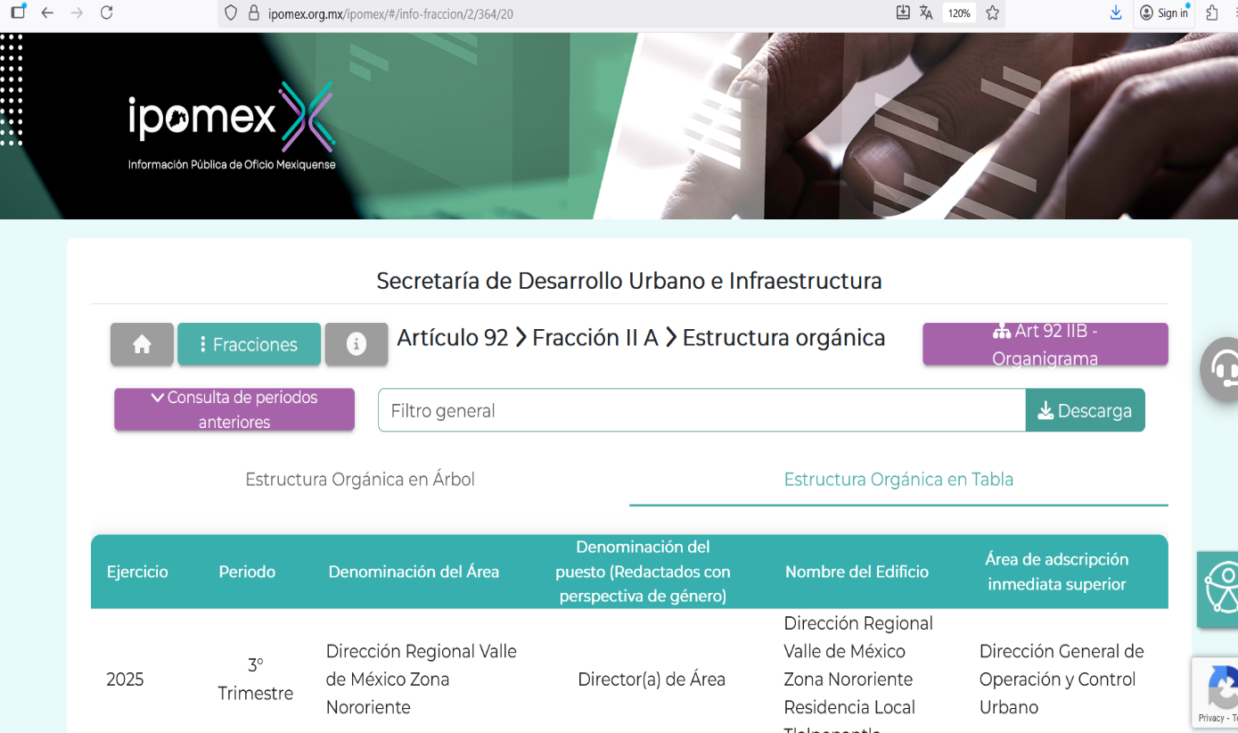
Resulta oportuno traer a colación las siguientes imágenes ilustrativas, correspondientes al organigrama del Sujeto Obligado:
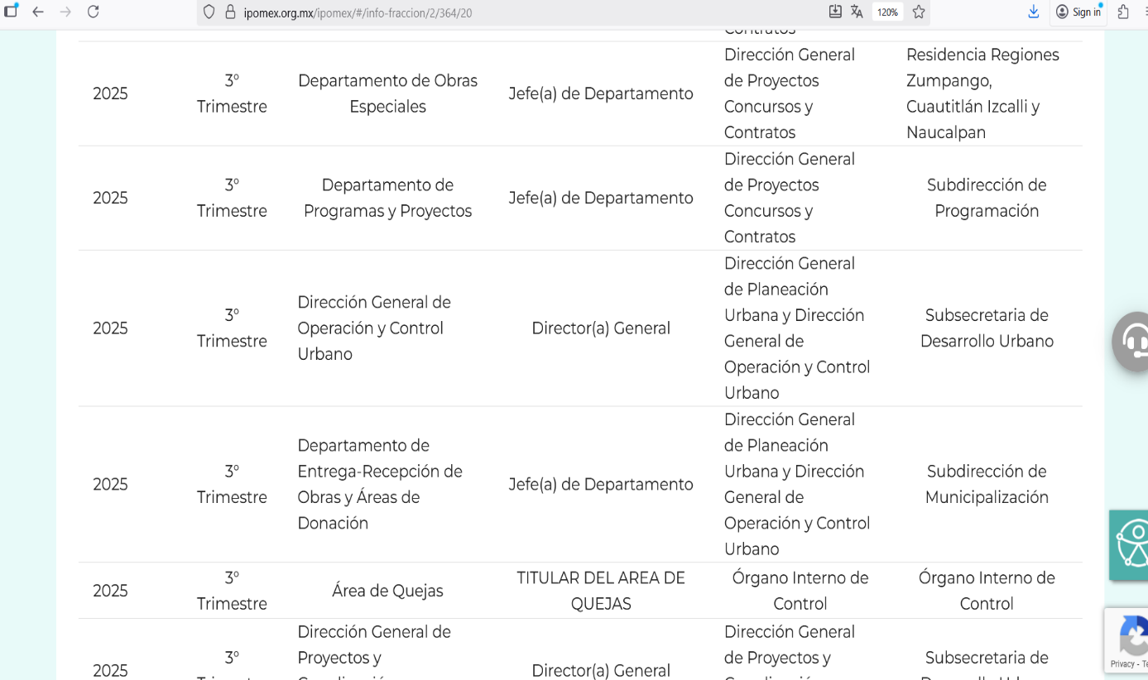
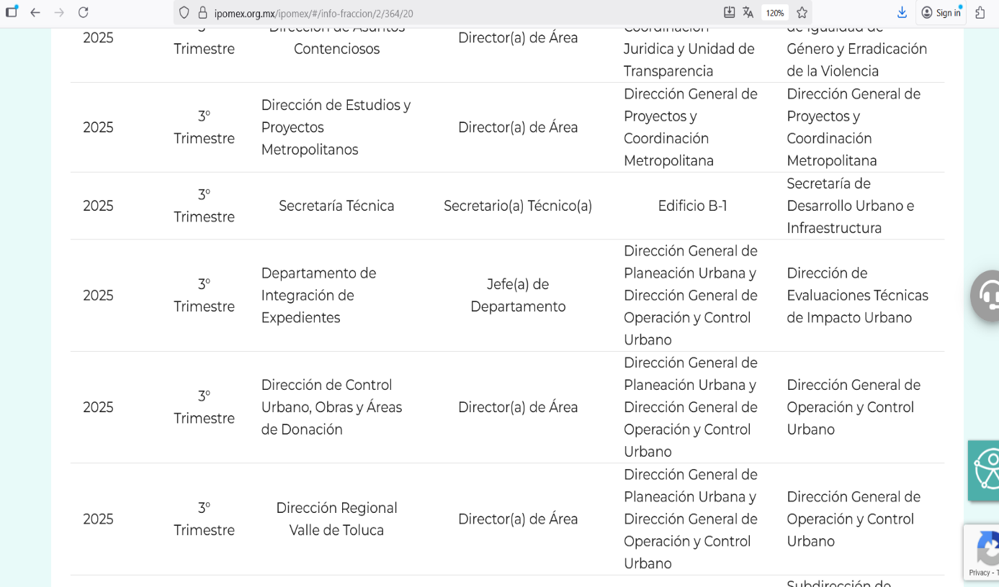
De lo expuesto con anterioridad, se desprende que El Sujeto Obligado se auxilia de diversas Coordinaciones, Direcciones y Departamentos para cumplir con sus fines y objetivos, resultando de nuestro interés la Dirección general de operación y control urbano, así como el Departamento de Integración de expedientes.
En virtud de lo anterior, para delimitar las fronteras conceptuales de las unidades administrativas en cita, resulta oportuno traer a colación el apartado 23000203020001L “Departamento de Integración de expedientes” del Manual General de Organización de la Secretaría de Desarrollo Urbano e Infraestructura; así como el artículo 13 del Reglamento Interior de la Secretaría de Desarrollo Urbano e Infraestructura, porciones normativas que disponen a la literalidad lo siguiente:
MANUAL GENERAL DE ORGANIZACIÓN DE LA SECRETARÍA DE DESARROLLO URBANO E INFRAESTRUCTURA
“23000203020001L DEPARTAMENTO DE INTEGRACIÓN DE EXPEDIENTES
OBJETIVO:
Integrar, clasificar, ordenar y resguardar los expedientes ingresados para el trámite de Evaluación Técnica de Impacto en materia Urbana y hasta su debida conclusión.
FUNCIONES:
1. Integrar los expedientes de cada una de las solicitudes de Evaluación Técnica de Impacto en materia Urbana, verificando que obren todos los requisitos generales y específicos establecidos en la normatividad para su trámite.
2. Guardar y custodiar los expedientes de la Evaluación Técnica de Impacto en materia Urbana, así como registrar la información correspondiente a los trámites subsecuentes.
3. Desarrollar, actualizar e implementar instrumentos de control y consulta, que coadyuven a la adecuada administración de los expedientes, observando que se apeguen a lo establecido en el Manual General de Organización del Archivo General del Estado de México
4. Integrar, depurar, foliar y controlar el archivo de concentración, correspondientes a los tramites de Dictamen de Impacto Regional, Dictamen Único de Factibilidad, Evaluación de Factibilidad de Impacto Urbano y la Evaluación Técnica de Impacto en materia Urbana, de acuerdo con la normatividad establecida.
5. Integrar, actualizar y dar mantenimiento a la base de datos de los expedientes que integran el archivo de la Dirección de Evaluaciones Técnicas de Impacto Urbano.
6. Digitalizar los expedientes del archivo en concentración, con la finalidad de contar con el respaldo en medio digital y magnético para preservar y conservar la información a largo plazo.
7. Realizar la búsqueda e integrar la documentación para la atención de las solicitudes de copias simples y/o copias certificadas ingresadas a la Dirección General de Operación y Control Urbano.
8. Vigilar e implementar estrategias para la organización del archivo correspondiente a los expedientes integrados para el trámite y subsecuentes de la Evaluación Técnica de Impacto en materia Urbana; conforme a lo establecido en la Ley de Archivos y Administración de Documentos del Estado de México y Municipios.
9. Desarrollar las demás funciones inherentes al área de su competencia.” (Sic)

REGLAMENTO INTERIOR DE LA SECRETARÍA DE DESARROLLO URBANO E INFRAESTRUCTURA
“Artículo 13. Al frente de la Dirección General de Operación y Control Urbano habrá una persona titular, a quien le corresponde el ejercicio de las atribuciones siguientes:
(…)
IV. Vigilar el cumplimiento, en los conjuntos urbanos, de las normas técnicas en materia de desarrollo urbano, ordenación del territorio, vivienda y movilidad
(…)
VIII. Analizar, evaluar, dictaminar la factibilidad y autorizar los conjuntos urbanos, condominios, subdivisiones, fusiones, relotificaciones de predios y demás, establecidas en los ordenamientos jurídicos aplicables;
(…)” (Sic)

Por consiguiente, en términos de los numerales 18 y 19 de la Ley de Transparencia local existe obligación de documentar actos de autoridad, así como una presunción de existencia de la información cuando se refiera a las atribuciones de los sujetos obligados, porciones normativas que disponen a la literalidad lo siguiente:
“Artículo 18. Los sujetos obligados deberán documentar todo acto que derive del ejercicio de sus facultades, competencias o funciones, considerando desde su origen la eventual publicidad y reutilización de la información que generen.
Artículo 19. Se presume que la información debe existir si se refiere a las facultades, competencias y funciones que los ordenamientos jurídicos aplicables otorgan a los sujetos obligados.
En los casos en que ciertas facultades, competencias o funciones no se hayan ejercido, se debe motivar la respuesta en función de las causas que motiven tal circunstancia.
Si el sujeto obligado, en el ejercicio de sus atribuciones, debía generar, poseer o administrar la información, pero ésta no se encuentra, el Comité de transparencia deberá emitir un acuerdo de inexistencia, debidamente fundado y motivado, en el que detalle las razones del por qué no obra en sus archivos.” (Sic)

Una vez sentado lo anterior, como se mencionó en el antecedente segundo El Sujeto Obligado rindió su respuesta, adjuntando para tal efecto lo siguiente:
- “R.DGCIE. 308-2025.pdf”: Oficio número 230B01010-00912/2025 signado por la directora de la comisión de impacto estatal, dirigido al titular de la unidad de transparencia, de fecha cinco de septiembre de dos mil veinticinco, en lo medular resulta de nuestro interés el siguiente extracto:
“En este sentido, me permito comentarle, que se realizó una búsqueda exhaustiva y razonable en los archivos que conforman esta Comisión, en relación a “Dictamen de factibilidad del fraccionamiento Terra Nova que se está construyendo en la Calle Uruapan, Colonia Las Jaras, San Jorge Pueblo Nuevo en Metepec” (sic) sin embargo, se informa que no fue localizada la información solicitada, respecto a “y en caso de que no tenga el dictamen saber por que no han actuado para la clausura o suspensión de la obra…” (sic) se le informa al solicitante que realizar clausuras y/o suspensiones de obra NO son atribuciones con las que cuente esta Comisión de Impacto Estatal” (Sic)

- “UT 308-2025.pdf”: Oficio número SEDUI-CI-0910/2025 signado por el titular de la unidad de transparencia, dirigido al ciudadano, de fecha diez de septiembre de dos mil veinticinco, refiere adjuntar oficio de respuesta emitido por el servidor público habilitado estimado competente.

En las generalizaciones anteriores, se comprende que El Sujeto Obligado observó de forma diligente el numeral 162, de la Ley de Transparencia y Acceso a la Información Pública del Estado de México y Municipios, que índica:
“Artículo 162. Las unidades de transparencia deberán garantizar que las solicitudes se turnen a todas las Áreas competentes que cuenten con la información o deban tenerla de acuerdo a sus facultades, competencias y funciones, con el objeto de que realicen una búsqueda exhaustiva y razonable de la información solicitada.” (Sic)
De manera complementaria, con base en una interpretación literal y gramatical a la respuesta primigenia, se destaca que el Pleno del Órgano Garante local ha sostenido que, ante la presencia de un hecho negativo, resultaría innecesaria una declaratoria de inexistencia en términos de 19, 169 y 170 de la Ley de Transparencia y Acceso a la Información Pública del Estado de México y Municipios, y ante un hecho negativo resulta aplicable la siguiente tesis:
“HECHOS NEGATIVOS, NO SON SUSCEPTIBLES DE DEMOSTRACION.
Tratándose de un hecho negativo, el Juez no tiene por qué invocar prueba alguna de la que se desprenda, ya que es bien sabido que esta clase de hechos no son susceptibles de demostración.” [Sic]

Dentro de este orden de ideas, dicho pronunciamiento es susceptible de colmar el requerimiento identificado con el numeral 1 -uno-, mismo que fue el único abordado mediante respuesta primigenia.
Inconforme con la respuesta rendida por El Sujeto Obligado, La Recurrente interpuso recurso de revisión en fecha doce de septiembre, admitiéndose el dieciocho de septiembre, ambos de dos mil veinticinco. Señalando como acto impugnado y como razones o motivos de inconformidad:
Acto Impugnado:
“Es competencia de la Secretaría de Desarrollo Urbano la clausura de obras que no cumplen con los requisitos” (Sic)
Razones o Motivos de Inconformidad:
“Es competencia de la Secretaría de Desarrollo Urbano la clausura de obras que no cumplen con los requisitos” (Sic)

Luego entonces, la parte de la solicitud sobre la que no se expresó inconformidad (puntos 1 y 2) debe declararse consentida por el hoy Recurrente, ya que no pueden producirse efectos jurídicos tendentes a revocar, confirmar o modificar la parte de la respuesta con relación a la parte de la solicitud que no fue motivo de disenso ya que se infiere un consentimiento del Recurrente ante la falta de impugnación eficaz. Sirve de sustento a lo anterior, por analogía, la tesis jurisprudencial, que a la letra dice:
“Época: Novena
Registro: 176608
Tipo de tesis: Jurisprudencia
Fuente: Semanario Judicial de la Federación y su Gaceta
Diciembre de 2005, Tomo XXII
Materia (s): Común
Tesis: VI. 3o.C. J/60
Página: 2365
ACTOS CONSENTIDOS. SON LOS QUE NO SE IMPUGNAN MEDIANTE EL RECURSO IDÓNEO.
Debe reputarse como consentido el acto que no se impugnó por el medio establecido por la ley, ya que si se hizo uso de otro no previsto por ella o si se hace una simple manifestación de inconformidad, tales actuaciones no producen efectos jurídicos tendientes a revocar, confirmar o modificar el acto reclamado en amparo, lo que significa consentimiento del mismo por falta de impugnación eficaz.
TERCER TRIBUNAL COLEGIADO EN MATERIA CIVIL DEL SEXTO CIRCUITO.
Amparo en revisión 2/90. Germán Miguel Núñez Rivera. 13 de noviembre de 1990. Unanimidad de votos. Ponente: Juan Manuel Brito Velázquez. Secretaria: Luz del Carmen Herrera Calderón.
Amparo en revisión 393/90. Amparo Naylor Hernández y otros. 6 de diciembre de 1990. Unanimidad de votos. Ponente: Juan Manuel Brito Velázquez. Secretaria: María Dolores Olarte Ruvalcaba.
Amparo directo 352/2000. Omar González Morales. 1o. de septiembre de 2000. Unanimidad de votos. Ponente: Teresa Munguía Sánchez. Secretaria: Julieta Esther Fernández Gaona.
Amparo directo 366/2005. Virginia Quixihuitl Burgos y otra. 14 de octubre de 2005. Unanimidad de votos. Ponente: Norma Fiallega Sánchez. Secretario: Horacio Óscar Rosete Mentado.
Amparo en revisión 353/2005. Francisco Torres Coronel y otro. 4 de noviembre de 2005. Unanimidad de votos. Ponente: Filiberto Méndez Gutiérrez. Secretaria: Carla Isselín Talavera.” [Sic]

De forma complementaria, robustece lo anterior el criterio 01/20 emitido por el Instituto Nacional de Transparencia, Acceso a la Información y Protección de Datos Personales, cuyo rubro y texto señalan a la literalidad lo siguiente:
“ACTOS CONSENTIDOS TÁCITAMENTE. IMPROCEDENCIA DE SU ANÁLISIS.
Si en su recurso de revisión, la persona recurrente no expresó inconformidad alguna con ciertas partes de la respuesta otorgada, se entienden tácitamente consentidas, por ende, no deben formar parte del estudio de fondo de la resolución que emite el Instituto.
Resoluciones:
RRA 4548/18. Instituto de Seguridad y Servicios Sociales de los Trabajadores del Estado. 12 de septiembre de 2018. Por unanimidad. Comisionado Ponente Oscar Mauricio Guerra Ford.
http://consultas.ifai.org.mx/descargar.php?r=./pdf/resoluciones/2018/&a=RRA%204548.pdf
RRA 5097/18. Secretaría de Hacienda y Crédito Público. 05 de septiembre de 2018. Por unanimidad. Comisionado Ponente Joel Salas Suárez.
http://consultas.ifai.org.mx/descargar.php?r=./pdf/resoluciones/2018/&a=RRA%205097.pdf
RRA 14270/19. Registro Agrario Nacional. 22 de enero de 2020. Por unanimidad. Comisionado Ponente Francisco Javier Acuña Llamas.
http://consultas.ifai.org.mx/descargar.php?r=./pdf/resoluciones/2019/&a=RRA%2014270.pdf” [Sic]

Así las cosas, hasta aquí lo expuesto, resulta inconcuso que los motivos de inconformidad esgrimidos por el particular encuadran dentro del artículo 179, fracciones I y V de la Ley de Transparencia y Acceso a la Información Pública del Estado de México y Municipios, cuyo contenido literal es el siguiente:
“Artículo 179. El recurso de revisión es un medio de protección que la Ley otorga a los particulares, para hacer valer su derecho de acceso a la información pública, y procederá en contra de las siguientes causas:
I. La negativa a la información solicitada;
(…)
V. La entrega de información incompleta
(…)” (Sic)

Por otra parte, como fue referido en el antecedente quinto, en fecha veintinueve de septiembre de dos mil veinticinco, El Sujeto Obligado rindió su informe justificado en los siguientes términos:
- “nombramiento transparencia RVS05-09-2024-182647.pdf”: Oficio número 230ª00000/0070/2024 signado por el secretario de desarrollo urbano e infraestructura, dirigido al director consultivo, de fecha dos de mayo de dos mil veinticinco, en lo medular expide nombramiento como titular de la unidad de transparencia.

- “I.J 308-2025-10770.pdf”: Oficio número SEDUI-CI/0954/2025 signado por el titular de la unidad de transparencia, dirigido al comisionado ponente, de fecha veintinueve de septiembre de dos mil veinticinco, ratifica la respuesta primigenia y expone el contenido de los artículos 4 de la Ley de Comisión de Impacto Estatal, así como el numeral 39 de la Ley Orgánica de la Administración Pública del Estado de México, a efecto de referir que no cuenta con atribuciones para realizar clausuras o suspensiones de obra.

- “R.RR CIE 308-2025-10770.pdf”: Oficio número 230B01010-00965/2025 signado por la directora general de la comisión de impacto estatal, dirigido al titular de la unidad de transparencia, de fecha veinticuatro de septiembre de dos mil veinticinco, expone diversos antecedentes y porciones normativas, estas últimas encauzadas a señalar que no tiene atribuciones para realizar clausuras o suspensiones de obra.

- “T.RR. DGCIE. CMC 308-2025.pdf”: Oficio número SEDUI-CI-0934/2025 signado por el titular de la unidad de transparencia, dirigido a la directora general de la comisión de impacto estatal, de fecha diecinueve de septiembre de dos mil veinticinco, requiere rendir manifestaciones a efecto de integrar el informe justificado.

Con base en lo anteriormente expuesto, si bien es cierto que el extracto de la solicitud de información 00308/SEDUI/IP/2025 referente a “y en caso de que no tenga el dictamen saber por que no han actuado para la clausura o suspensión de la obra” se trata de manifestaciones subjetivas y derecho de petición, lo cierto también es que El Sujeto Obligado clarificó mediante informe justificado que no cuenta con atribuciones para realizar clausuras y/o suspensiones de obras, es decir, El Sujeto Obligado atendió el único motivo de inconformidad del Recurrente, mismo que tiene como origen manifestaciones subjetivas / derecho de petición.

Siendo las cosas así, resulta conveniente acotar que el derecho de acceso a la información pública no es la vía para formular denuncias, cuestionamientos, manifestaciones subjetivas o derecho de petición.

Para comprender los limites y alcances del derecho de acceso a la información pública,
resulta aplicable el criterio de interpretación en el orden administrativo número 0002-11, emitido por Acuerdo del Pleno del Instituto de Transparencia y Acceso a la Información Pública del Estado de México y Municipios; publicado en el Periódico Oficial del Gobierno del Estado Libre y Soberano de México “Gaceta del Gobierno”, el diecinueve de octubre de dos mil once, cuyo rubro y texto dispone:
“INFORMACIÓN PÚBLICA, CONCEPTO DE, EN MATERIA DE TRANSPARENCIA. INTERPRETACIÓN SISTEMÁTICA DE LOS ARTÍCULOS 2°, FRACCIÓN V, XV, Y XVI, 3°, 4°, 11 Y 41.
De conformidad con los artículos antes referidos, el derecho de acceso a la información pública, se define en cuanto a su alcance y resultado material, el acceso a los archivos, registros y documentos públicos, administrados, generados o en posesión de los órganos u organismos públicos, en virtud del ejercicio de sus funciones de derecho público, sin importar su fuente, soporte o fecha de elaboración.
En consecuencia el acceso a la información se refiere a que se cumplan cualquiera de los siguientes tres supuestos:
1) Que se trate de información registrada en cualquier soporte documental, que en ejercicio de las atribuciones conferidas, sea generada por los Sujetos Obligados;
2) Que se trate de información registrada en cualquier soporte documental, que en ejercicio de las atribuciones conferidas, sea administrada por los Sujetos Obligados, y
3) Que se trate de información registrada en cualquier soporte documental, que en ejercicio de las atribuciones conferidas, se encuentre en posesión de los Sujetos Obligados.” (Sic)

Una vez precisado lo anterior, se menciona que la doctrina del sobreseimiento provoca que un procedimiento se suspenda o se resuelva en definitiva sin que se entre al estudio de los agravios o motivos de inconformidad. Este mismo criterio es compartido por el más alto tribunal del país en múltiples jurisprudencias, por lo que a continuación se agrega una de ellas que sirve como orientador en esta resolución:
“SOBRESEIMIENTO EN EL JUICIO DE AMPARO DIRECTO. IMPIDE EL ESTUDIO DE LAS VIOLACIONES PROCESALES PLANTEADAS EN LOS CONCEPTOS DE VIOLACIÓN.
El sobreseimiento en el juicio de amparo directo provoca la terminación de la controversia planteada por el quejoso en la demanda de amparo provoca la terminación de la controversia planteada por el quejoso en la demanda de amparo, sin hacer un pronunciamiento de fondo sobre la legalidad o ilegalidad de la sentencia reclamada. Por consiguiente, si al sobreseerse en el juicio de amparo no se pueden estudiar los planteamientos que se hacen valer en contra del fallo reclamado, tampoco se deben analizar las violaciones procesales propuestas en los conceptos de violación, dado que, la principal consecuencia del sobreseimiento es poner fin al juicio de amparo sin resolver la controversia en sus méritos.
SÉPTIMO TRIBUNAL COLEGIADO EN MATERIA CIVIL DEL PRIMER CIRCUITO.
Amparo directo 699/2008. Mariana Leticia González Steele. 13 de noviembre de 2008. Unanimidad de votos. Ponente: Sara Judith Montalvo Trejo. Secretario: Arnulfo Mateos García.” [Sic]

De este modo, se puede deducir que, en las resoluciones dictadas por el Pleno de este Instituto, en las que se decreta el sobreseimiento de un recurso de revisión por la actualización de alguno de los supuestos jurídicos contemplados en el artículo 192 de la Ley de Transparencia y Acceso a la Información Pública del Estado de México y Municipios, nos encontramos ante un sobreseimiento definitivo toda vez que pone fin al procedimiento sin entrar al estudio de fondo del mismo.
Ahora bien, por lo que hace a las causas de sobreseimiento contenidas en el artículo 192 de la Ley de Transparencia y Acceso a la Información Pública del Estado de México y Municipios, es oportuno señalar que estos requisitos privilegian la existencia de elementos de fondo, tales como el desistimiento o fallecimiento del Recurrente o que el Sujeto Obligado modifique el acto; de ahí que la actualización de alguno de éstos trae como consecuencia que el medio de impugnación se concluya sin que se analice el objeto de estudio planteado, es decir se sobresea.
Para los efectos de esta resolución, resulta oportuno precisar los alcances jurídicos de la fracción III de la disposición legal transcrita. Así, procede el sobreseimiento del recurso de revisión cuando el Sujeto Obligado:
- Modifique el acto impugnado: Se actualiza cuando el Sujeto Obligado después de haber otorgado una respuesta y hasta antes de dictada la resolución del recurso de revisión, emite una diversa en la que subsane las deficiencias que hubiere tenido.

Las consecuencias jurídicas de esta modificación es que el recurso de revisión interpuesto quede sin efectos o sin materia y se procure la debida tutela del Derecho de Acceso a la Información Pública. Un acto impugnado queda sin efectos, cuando aun existiendo jurídicamente, no genera consecuencia legal alguna; queda sin materia, cuando ha sido satisfecha la pretensión del particular, ya sea porque se hizo la entrega de la información solicitada o porque se completó la misma.
En este tenor, se advierte que El Sujeto Obligado con la información enviada a este Órgano Garante, modifica el acto que le dio origen al recurso de revisión, por lo que trae como consecuencia que el mismo quede sin materia, actualizándose de este modo, la hipótesis jurídica contenida en la fracción III del artículo 192.
De este modo, cuando El Sujeto Obligado, antes de que se dicte resolución definitiva, entrega la información solicitada o completa la respuesta que en un momento fue incompleta o no correspondió con lo solicitado; el recurso de revisión que al efecto se haya interpuesto queda sin materia lo que imposibilita el estudio de fondo de la litis planteada, debido a que la afectación en su esfera de derechos fue restituida por la propia autoridad que emitió el acto de impugnación.
Por lo tanto, para que se actualice el sobreseimiento de un recurso de revisión, El Sujeto Obligado puede entregar o completar la información al momento de rendir su informe de justificación dentro de los siete días previstos para manifestar lo que a su derecho convenga.
En mérito de lo expuesto en líneas anteriores, resultan fundados los motivos de inconformidad que arguye El Recurrente en su medio de impugnación que fue materia de estudio, por ello con fundamento en el artículo 186 fracción I, en concordancia con el 192 fracción III de la Ley de Transparencia y Acceso a la Información Pública del Estado de México y Municipios, se SOBRESEE el recurso de revisión 10770/INFOEM/IP/RR/2025, que ha sido materia del presente fallo.
Por lo antes expuesto y fundado es de resolverse y,

SE RESUELVE

PRIMERO. Se SOBRESEE el recurso de revisión número 10770/INFOEM/IP/RR/2025, porque EL SUJETO OBLIGADO al modificar su respuesta, el recurso de revisión quedó sin materia, en términos del artículo 192 fracción III de la Ley de Transparencia y Acceso a la Información Pública del Estado de México y Municipios, en términos del Considerando TERCERO de la presente resolución.

SEGUNDO. NOTIFÍQUESE vía Sistema de Acceso a la Información Mexiquense (SAIMEX) la presente resolución al Titular de la Unidad de Transparencia del Sujeto Obligado.
TERCERO. NOTIFÍQUESE a través del Sistema de Acceso a la Información Mexiquense (SAIMEX), al RECURRENTE la presente resolución y hágase del conocimiento que en caso de que considere que la presente resolución le causa algún perjuicio, podrá promover el Juicio de Amparo en los términos de las leyes aplicables, de acuerdo con lo estipulado por el artículo 196 de la Ley de Transparencia y Acceso a la Información Pública del Estado de México y Municipios.

ASÍ LO RESUELVE POR UNANIMIDAD DE VOTOS, EL PLENO DEL INSTITUTO DE TRANSPARENCIA, ACCESO A LA INFORMACIÓN PÚBLICA Y PROTECCIÓN DE DATOS PERSONALES DEL ESTADO DE MÉXICO Y MUNICIPIOS, CONFORMADO POR LOS COMISIONADOS JOSÉ MARTÍNEZ VILCHIS, MARÍA DEL ROSARIO MEJÍA AYALA (AUSENCIA JUSTIFICADA), SHARON CRISTINA MORALES MARTÍNEZ, LUIS GUSTAVO PARRA NORIEGA Y GUADALUPE RAMÍREZ PEÑA, EN LA TRIGÉSIMA NOVENA SESIÓN ORDINARIA CELEBRADA EL CINCO DE NOVIEMBRE DE DOS MIL VEINTICINCO, ANTE EL SECRETARIO TÉCNICO DEL PLENO, ALEXIS TAPIA RAMÍREZ.
CCR/JCMA

IMPROCEDENCIA Y SOBRESEIMIENTO EN EL JUICIO DE AMPARO. LAS CAUSAS PREVISTAS EN LOS ARTÍCULOS 73 Y 74 DE LA LEY DE LA MATERIA, RESPECTIVAMENTE, NO SON INCOMPATIBLES CON EL ARTÍCULO 25.1 DE LA CONVENCIÓN AMERICANA SOBRE DERECHOS HUMANOS. Del examen de compatibilidad de los artículos 73 y 74 de la Ley de Amparo con el artículo 25.1 de la Convención Americana sobre Derechos Humanos no se advierte que el derecho interno desatienda los estándares que pretenden proteger los derechos humanos en dicho tratado, por regular causas de improcedencia y sobreseimiento que impiden abordar el estudio de fondo del asunto en el juicio de amparo, en virtud de que el propósito de condicionar el acceso a los tribunales para evitar un sobrecargo de casos sin mérito, es en sí legítimo, por lo que esa compatibilidad, en cuanto a los requisitos para la admisibilidad de los recursos dependerá, en principio, de los siguientes criterios: no pueden ser irracionales ni de tal naturaleza que despojen al derecho de su esencia, ni discriminatorios y, en el caso, la razonabilidad de esas causas se justifica por la viabilidad de que una eventual sentencia concesoria tenga un ámbito de protección concreto y no entre en conflicto con el orden jurídico, no son de tal naturaleza que despojen al derecho de su esencia ni tampoco son discriminatorias, pues no existe alguna condicionante para su aplicabilidad, en función de cuestiones personales o particulares del quejoso. Por tanto, las indicadas causas de improcedencia y sobreseimiento no son incompatibles con el citado precepto 25.1, pues no impiden decidir sencilla, rápida y efectivamente sobre los derechos fundamentales reclamados como violados dentro del juicio de garantías.

